
GMINA OZIMEK
siedziba: Urząd Gminy i Miasta w Ozimku
46 – 040 Ozimek
Ul. ks. Jana Dzierżona 4 b
www.ozimek.pl
e – mail: sekretariat@ugim.ozimek.pl
tel. (+48)77/46-22-800 fax.(+48)77/46-22-811

Ozimek, dnia 03.10.2018r.
ZP.271.06.2018.KS

WYJAŚNIENIE TREŚCI SPECYFIKACJI ISTOTNYCH
WARUNKÓW ZAMÓWIENIA

Działając na podstawie art. 38 ust. 1 i 2 ustawy z dnia 29 stycznia 2004r. - Prawo zamówień publicznych zawiadamia się, że wpłynęły wnioski o wyjaśnienie treści specyfikacji istotnych warunków zamówienia na zadanie pn:
Budowa nowych punktów świetlnych

PYTANIA WYKONAWCÓW I ODPOWIEDZI ZAMAWIAJĄCEGO
ODP. Zgodnie z opisami technicznymi w dokumentacji projektowej i wymogami Inwestora inwestycja ma na celu jedynie oświetlenie ważnych punktów komunikacyjnych (np. skrzyżowania, wjazdy, zakręty). Stąd też inwestycja nie obejmuje całych ulic (dróg gminnych) a jedynie ich fragmenty (punkty). Dlatego nie można tu mówić o konieczności spełnienia wymogów norm związanych z zakwalifikowaniem do konkretnej klasy oświetlenia dla danej drogi ( drogi gminne objęte inwestycją zaliczyć można do klas oświetleniowych P4,P5,P6)
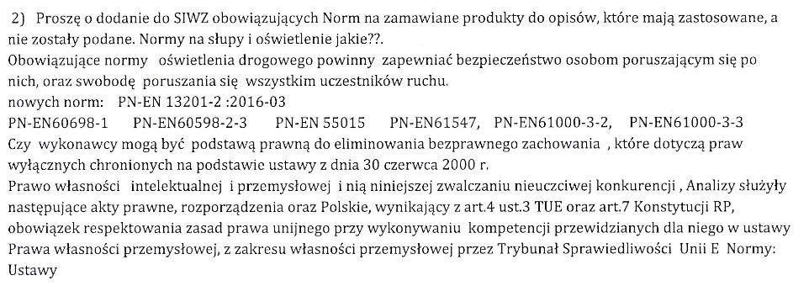
ODP. Zgodnie z SIWZ stosowane w inwestycji produkty – urządzenia musza posiadać stosowne atesty, certyfikaty, dopuszczenia. Za wprowadzenie na rynek produktu , jego certyfikację i wykonanie wg odpowiednich norm odpowiada producent.
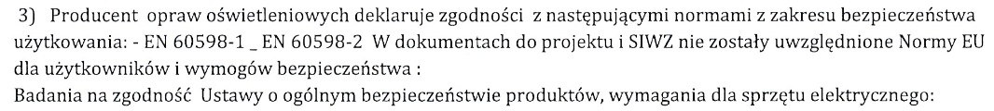
ODP – jak wyżej
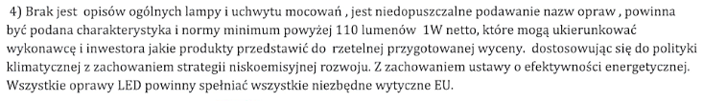
Zgodnie z dokumentacją projektową oraz SIWZ zamawiający dopuszcza stosowanie opraw równoważnych (należy przez to rozumieć parametry nie gorsze niż dla opraw z projektu) z przykładowymi oprawami przyjętymi w projektach, na których zostały wykonane symulacje. Wszelkie dane techniczne opraw zastosowanych w projektach można uzyskać z kart katalogowych publikowanych przez producentów zarówno w wersji papierowej jak i elektronicznej . Dane zastosowanych przez wykonawcę opraw podlegać będą sprawdzeniu przez inspektora nadzoru inwestorskiego.

Powyższe wyjaśnienia nie prowadzą do zmiany treści SIWZ

BURMISTRZ OZIMKA
/-/ JAN LABUS

